Stiamo utilizzando xammp per i nostri siti principalmente perché inseriremo il php tramite server apache perchè in forma nativa non viene riconosciuto, serve l’interpreter.

1. Accendiamo apache ed scrivete sul browser localhost

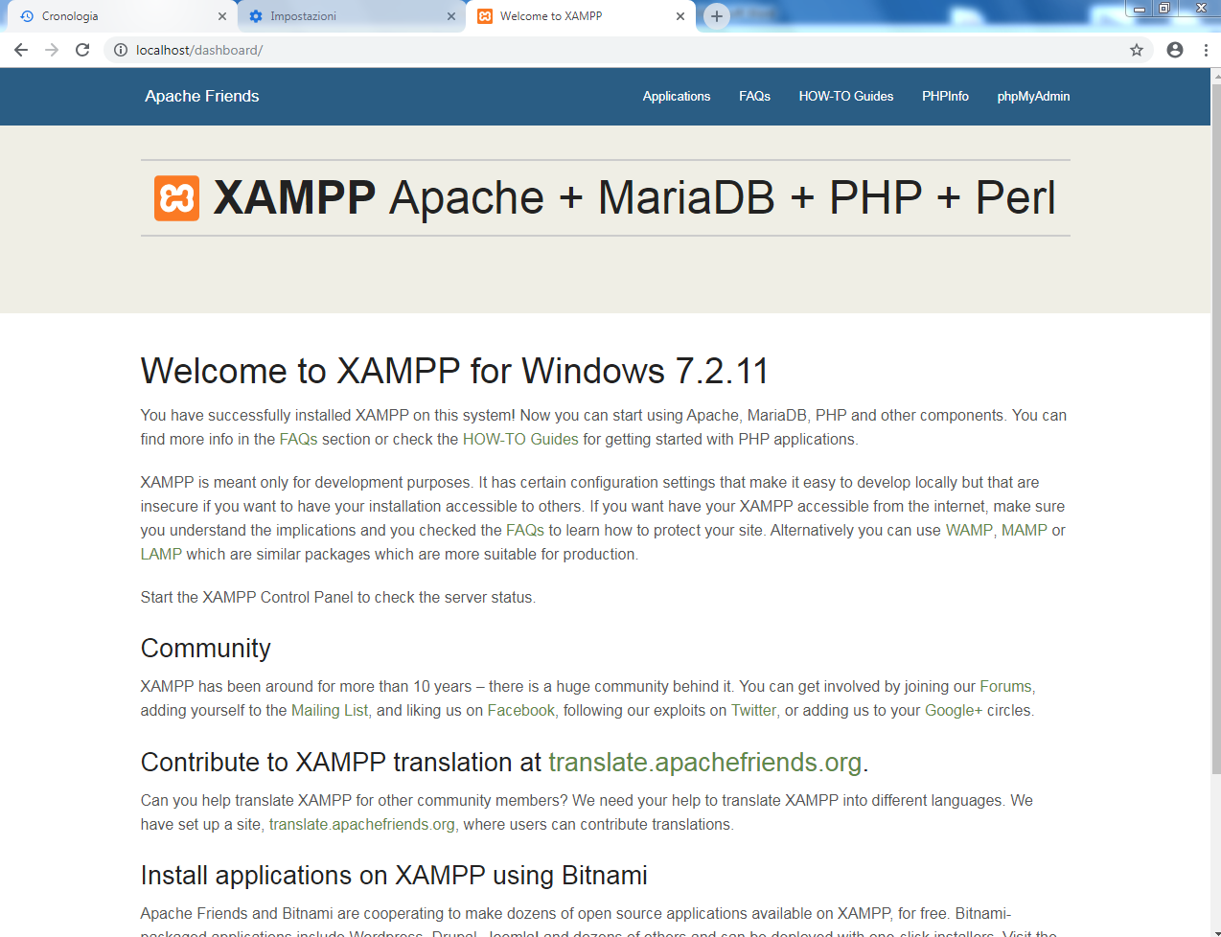

questa pagina si trova nella docroot di xampp Cattura3.PNG.

Htdocs non è altro che il contenitore di tutti i siti che il webserver sta gestendo

La stessa cosa funziona quando voi comprate un dominio es. (pippo.com). in quel caso vi darà accesso ad una cartella (htdocs) dove gestirete i vostri siti. È obsoleto visto che si usa un metodo che comprende essenzialmente git.

1. Cercate htdocs da gitbash (si cerca con ls) ed tirare giu (git clone) la tua repository
2. Dentro una sezione della vostra pagina del sito(index), inserite questo codice

<?

$a=[arancia,limone,uva,carota,mela]

Foreach ($a as $nome) {

Print $nome;

?>

Per metterlo elencato (anche con puntini) mettete questo <?php

$a=['arancia','limone','uva','carota','mela'];

foreach ($a as $nome) {Print '<li>'. $nome . '</li>'; }

?>

Facendo ispeziona nella vostra pagina vedrete che questo comando fa la stessa cosa che faste con i comandi html. Ma più efficiente.

Prima e dopo l’ul bisogna mettere un codice php.

If( $vedi_lista == ‘si) {

?>

<ul>

</ul>

<?php

}

?>

Cosè un web server?

Un web server è un’applicazione software che in esecuzione di un server gestisce le richieste di un client

PROCESSO PER CREARE UN NUOVO PROCESSO WEB SU PHP

Ripassiamo un attimo da 0 per vedere cosa fare quando si parte da un nuovo progetto.

1. Creare repository
2. Posizionarsi nella cartella HTDOCS tramite Git bash (cd C:\xampp\htdocs)
3. Creare un nuovo progetto dallo starter template (su GitHub)”siccome quello appena creato è vuoto”.

Es: git clone StarterT.(git clone dello starter template)però siccome non lo vogliamo clonarlo perche ci serve ma per aggiungerlo per il nuovo progetto, quindi rinominarla con il nome dell progetto nuovo(comando: mv starter “nuovo nome”)

4)rinominare index.html ad index.php

5)git è ancora collegato a starterT quindi bisogna rinominare L’URL.

Comando: git remote set-url origin “link git”

6) usare la tripletta di comandi per mandare su git

Git add –A

Git commit –m “commento”

Git push

.